***Tela do programa CRE6710, com os parâmetros de calculo de juros destacados em vermelho*.**

O programa deve verificar o parâmetro 234 descrito conforme abaixo:

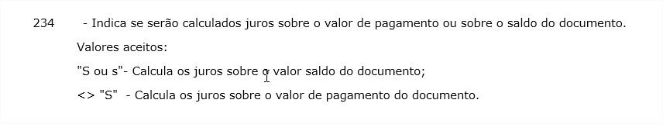

NOTA: Os juros serão calculados sobre a diferença entre a data de crédito e a data de pagamento. O CRE2690 (Contas a Receber - Relatórios - Relatório Bancários - Cobrança Retidas) utiliza-se deste cálculo.

**Tente aplicar a fórmula considerando esses parâmetros.**

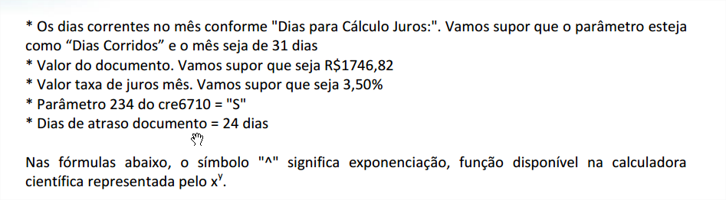

7.108,99 11,20 0,00 11,20 190315 200315 250315 1 5,0

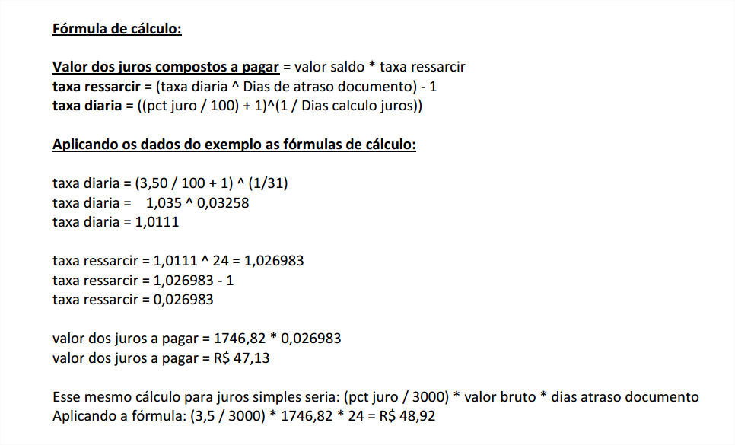

**No exemplo abaixo, da base de teste, o documento está apenas com 1 dia de atraso.**

